1em=16px

无序列表ul 有序列表ol

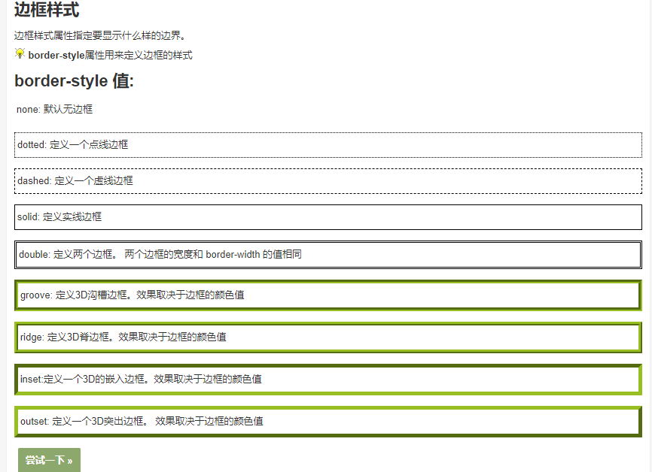

Outline 边框外围的一条线 p{outline:#00FF00 dotted thick}

分组选择器：

在样式表中有很多相同样式的元素

H1,h2,p{color:green}

嵌套选择器：

P .marked{}为所有class为marked的p元素指定一个样式

Display：none隐藏元素之后不会占用空间

Visibility：hidden隐藏元素之后依旧会占用空间

Position（定位）：

Static：默认值 即没有定位

Relative：相对位置，根据元素的原始位置进行移动

Fixed：元素的位置相对于浏览器窗口是固定位置 即窗口移动它也不会移动

Absolute：绝对定位，根据最近的父元素进行定位，如果没有父元素，那么他的位置相对于<html>

Sticky：粘性定位，基于用户滚动的位置进行定位。

Overflow:控制内容溢出元素框时在对应的元素区间添加滚动条

Visible:默认值 内容不会被修剪 呈现在元素框之外

Hidden:内容会被修剪，其余内容会被隐藏

Scroll:内容会被修剪，显示滚动条以显示内容

Auto:如果内容被修剪，会显示滚动条

Inherit:从父元素继承overflow属性的值

.text_line{clear:both}清除浮动

line-height：每行文字所占的高度

Transform：2d到3d之间的转换 translate(-50%,-50%)水平和垂直移动

Css组合选择符：

后代选择器：以空格 分隔-div p div下的p元素

子元素选择器：以>号分隔-div>p div下的子元素（孙子不算）

相邻兄弟选择器：以+号分隔-div+p div同级别的p元素（要有相同的父亲）

普通兄弟选择器：以~分隔-div~p div之后的所有相邻兄弟元素（所有同级别的元素）

Css伪类：

Selector:pseudo(伪的意思)-class{}

Selector.class:pseudo（伪的意思）-class{}

就是选择器选择元素的写法

还有一些特殊意义的类 如：hover等

Css伪元素：

selector.class:pseudo-element {property:value;}

属性选择器：

[title=runoob]{}

网页布局

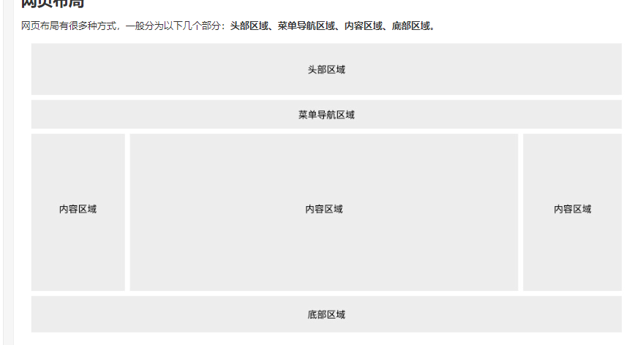

Css！Important规则

P{background-color:red !important}是针对于优先级来使用的 使用了这个规则之后 它的优先级就是第一个 也就是说覆盖了所有的其他声明

Viewport 用户网页的可视区域

<meta name="viewport" content="width=device-width, initial-scale=1.0">

在手机上看的时候，网页也是和电脑上的布局是一样的 只不过用户在浏览的时候可以通过平和缩放来查看网页的不同部分。

创建响应式网格视图：

首先确保所有的 HTML 元素都有 box-sizing 属性且设置为 border-box。

确保边距和边框包含在元素的宽度和高度间。

为移动端设计：

@media only screen and (max-width: 500px) {  
    body {  
        background-color: lightblue;  
    }  
}当浏览器窗口小于500px 背景将变为浅蓝色

Css单位：

1em等于16px

1vw等于视窗宽度的1%

1vh等于视窗高度的1%